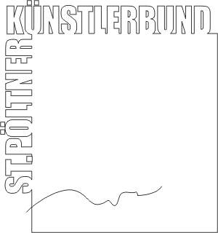
St. Pöltner Künstlerbund
c/o MMag. Ernest A. Kienzl
Urbanstraße 16
3100 St. Pölten
St. Pölten, im Mai 2010
Mit dem Ersuchen um Berichterstattung in Ihrem Medium:
Presseinfo
Der St. Pöltner Künstlerbund lädt zur Eröffnung und zum Besuch der Ausstellung
»Handicap«
am Donnerstag, 20. Mai 2010, 18.30 Uhr
im KUNST:WERK,
3100 St. Pölten, Linzer Straße 16 (Löwenhof)

Anlässlich der Special Olympics zeigen 16 Künstlerinnen und Künstler bei der Ausstellung »Handicap« im KUNST:WERK, dem Ausstellungsraum des St. Pöltner Künstlerbundes im St. Pöltner Löwenhof, ihre künstlerischen Statements zum Thema Behinderung. Sie beleuchten dabei unterschiedliche Aspekte dieses aktuellen Themas: körperliche und geistige Behinderung, angeborene und im Lauf des Lebens durch Krankheit, Alter oder Unfall entstandene Behinderung, Behinderung durch persönliche, soziale und institutionelle Einschränkungen, künstlich geschaffene Behinderung, ...
Die Ausstellenden sind überwiegend Mitglieder des St. Pöltner Künstlerbundes und Gäste, darunter mit Marina Perterer eine Teilnehmerin an den Paralympics in Vancouver.
Besonders interessant wird diese Ausstellung sicher auch durch die Teinnahme von Künstlerinnen und Künstlern unterschiedlicher Generationen.
An der Ausstellung nehmen teil: Eva Bakalar, Gertraude Erlacher, Judith Exel, Hermann F. Fischl, Alois Junek, Elisabeth Kallinger, Ernest A. Kienzl (Kurator), Herbert Kraus, Hannelore Mann, Florian Nährer, Marina Perterer, Friedrich Martin Seitz, Josef Friedrich Sochurek, Christina Starzer, Rupert Vogelauer, Margareta Weichhart-Antony.
Konzipiert und kuratiert wurde die abwechslungsreiche Schau von Ernest A. Kienzl.

Die Ausstellung ist vom 20. 5. bis 27. 6. 2010, jeweils Donnerstag und Freitag von 16.00 bis 18.30 Uhr, sowie Samstag und Sonntag von 10.00 bis 12.30 Uhr geöffnet.
Zu den Öffnungszeiten ist jeweils eine Künstlerin / ein Künstler anwesend und gerne zu Gesprächen bereit.
Weitere Infos und Bildmaterial unter http://www.stpoeltnerkuenstlerbund.at/kunstwerk
und im Blog: http://eak.twoday.net

